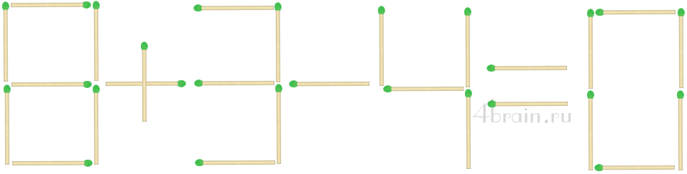

Задание 1. Нужно переместить только одну спичку в выложенном спичками арифметическом примере «8+3-4=0» так, чтобы получилось верное равенство (можно менять и знаки, цифры).

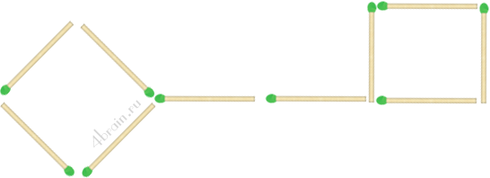

Задание 2.В этой задаче из 10 спичек сложена форма ключа. Передвиньте 4 спички так, чтобы получилось три квадрата.

Задание 3.Переложите 2 спички так, чтобы образовать 7 квадратов.
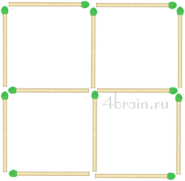

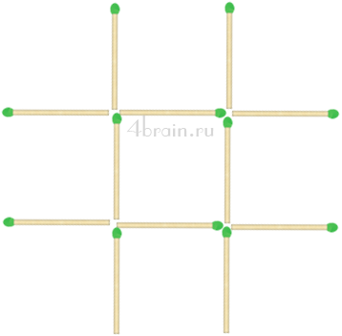
Задание 4 : Необходимо переложить 3 спички так, чтобы получить ровно 3 квадрата.

Задание 5: Перед Вами девять маленьких квадратов, образованных двадцатью четырьмя спичками. Уберите 8 спичек, не трогая остальных, чтобы осталось всего лишь 2 квадрата.
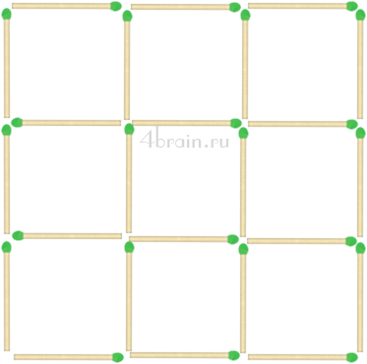
Задание 6: Переставьте три спички так, чтобы рыбка поплыла в обратном направлении. Другими словами, нужно повернуть рыбу на 180 градусов по горизонтали. 